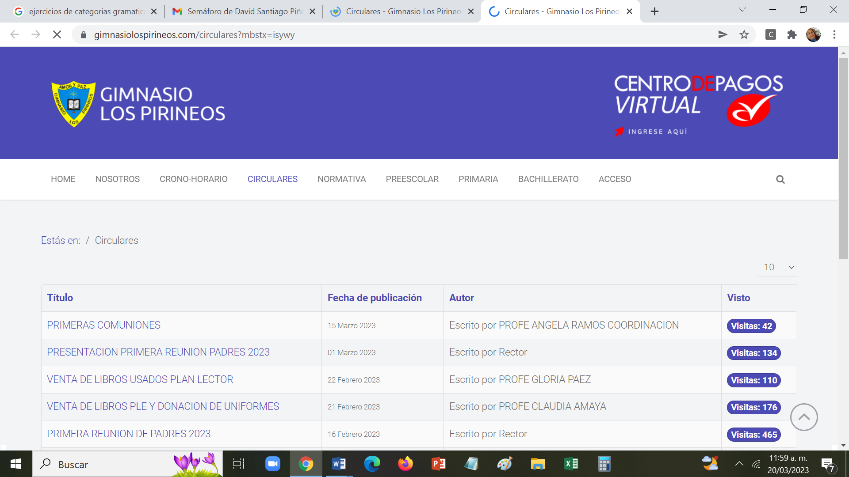 **GIMNASIO LOS PIRINEOS.**

**TALLER- EPA GEOGRAFIA III PERÍODO.**

**GRADO: TERCERO.**

**NAME:_______________________________________________________________________________________**

**DATE:________________________________________________________________________________________**

**1)Completa el significado sobre la orientación:**

Proviene de la palabra _________________. Podemos ver en terrenos conocidos nos ____________________ .

Buscando puntos de ____________________, que nos sean familiares.

Cuando estamos en __________________ terrenos desconocidos buscamos puntos de referencia con los __________________ ___________________.

**2)Marca la respuesta correcta:**

**A)** Las representaciones gráficas se dan por los mapas y el medio de transporte.

**B)** Las presentaciones gráficas se dan por medio de preguntas e investigaciones.

**C)**Las representaciones gráficas se dan por medio de mapas y planos.

**D)**Las representaciones gráficas son la brújula y los climas.

**E)** Ninguna de las anteriores.

**3)Lee el siguiente texto y responde las preguntas:**

**LOS MAPAS.**

Los mapas forman la parte más importante de los atlas y se diseñan con el fin de representar una determinada parte de superficie o lugar de la tierra. En otras palabras, es un medio único de comunicar información geográfica. Al representar el mundo en una superficie plana nos permite ver regiones de la tierra más allá de nuestra capacidad de visión.

Por ello un mapa representa una de las maneras más efectivas de aprender en un reducido grabado, la distancia, dirección y rasgos geográficos más característicos de nuestro planeta.

Hay muchas clases de mapas, varían por su tamaño y forma, como por su finalidad a que son destinados y son:

Mapa físico, mapa político, mapas climáticos, mapas económicos, mapas demográficos, mapas viales etc.

1. **¿Para qué se diseñaron los mapas?**

______________________________________________________________________________________________________________________________________________

1. **¿Qué lugares nos permiten ver cuando nuestra visión no alcanza?**

_______________________________________________________________________

1. **¿Cuáles son las clases de mapas que encontramos?**

_____________________________________________________________________________________________________________________________________________________________________________________________________________________

1. **Explica con tus propias palabras que quiere decir el mapa político**

_____________________________________________________________________________________________________________________________________________________________________________________________________________________

**4) Lee los significados y escribe falso (F) o verdadero (V), según lo que significan los**

**meridianos o paralelos:**

* Consisten en mapas que se encuentran en el planeta tierra. ________.
* Son líneas imaginarias que se utilizan para orientarse en la superficie del planeta. ______ .
* Consiste en demostrar los movimientos de la tierra ________.
* Son semicírculos que nos muestra los mapas geológico y meteorológico. _________.
* Consiste en la ubicación geográfica de Colombia. _________.

**5) Une con una linea la palabra con el significado correcto:**

Circulos horizontales que divide arriba

MERIDIANOS: Y abajo, es decir Norte y Sur.

PARALELOS:Semicírculos verticalesque divide la

Tierra en Oriente y Occidente.

**6) Colombia cuenta con fronteras terrestres y fronteras marítimas, escribe por favor**

**Cuales son:**

MARÍTIMAS:_________________________________________________________

TERRESTRES:___________________________________________________________________________________________________________________________________________